Brot für Kölner Lokalpatrioten: Kartoffel trifft Kölsch und Brauhausatmosphäre
Kartoffel-Brauhausbrot bei der Kölner Traditionsbäckerei Bergheim’s – Verkaufsstart ab 17. Mai 2021 – Tipps zur Herstellung von Sauerteigbrot zu Hause – Rezept für Kartoffel-Brauhausbrot zum Nachmachen

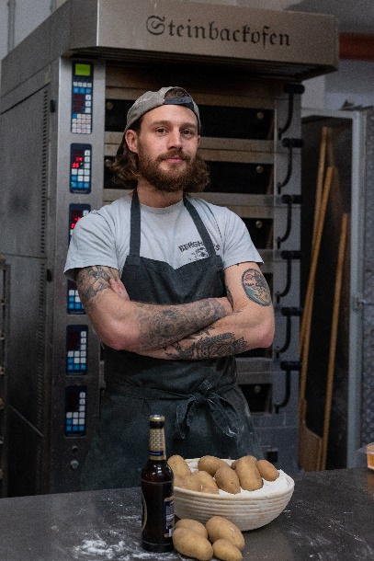
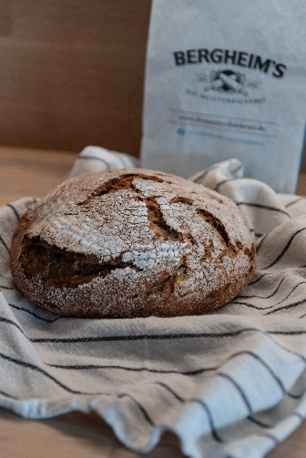
Köln, 12. Mai 2021. Kartoffeln, Kölsch und Brauhausatmosphäre – diese Sehnsucht nach einem Stück Kölscher Tradition möchte die Handwerksbäckerei „Bergheim’s“ nun mit einer ganz besonderen Brot-Kreation stillen: dem Kartoffel-Brauhausbrot. Dieses hat der 35-jährige Bäckermeister Tim Bergheim aus Köln-Sülz in Kooperation mit dem Landesverband der Kartoffelkaufleute Rheinland-Westfalen e.V. (LV R-W) entwickelt. Neben Kartoffeln für die nötige Saftigkeit enthält die neue Brotvariation auch einen Schuss Kölsch sowie Röstzwiebeln. Wie es zu dem Kartoffel-Brauhausbrot kam, was daran so besonders ist und wie man es sogar zu Hause nachbacken kann, verraten im Interview Dieter Tepel, Geschäftsführer des LV R-W und Tim Bergheim, Bäckermeister und Inhaber der Familienbäckerei Bergheim’s.
Brauhausgeschmack für zu Hause: Tim Bergheim, Inhaber und Geschäftsführer der gleichnamigen Bäckerei, verarbeitet Kartoffeln und Kölner Traditionsbier zu einem echt kölschen Brot.
Bildquelle: LV R-W/die-kartoffel.de (bei Verwendung bitte angeben)
Knolle trifft Kölsch: Das Kartoffel-Brauhausbrot gibt es ab Montag, 17. Mai 2021, in der Bäckerei Bergheim’s in Köln-Sülz zu kaufen.
Bildquelle: LV R-W/die-kartoffel.de (bei Verwendung bitte angeben)

Herr Tepel, warum ein Brot aus Kartoffeln?
Dieter Tepel, LV R-W: Die Kartoffel ist eines der wichtigsten Grundnahrungsmittel bei uns in Deutschland. Und das zurecht, denn die Kartoffel ist vielseitig, lecker und äußerst gesund. Mit 17 Milligramm pro 100 Gramm, hat sie sogar mehr Vitamin C als ein Apfel. Ihr Image ist jedoch oft zu Unrecht etwas angestaubt. Wie vielfältig unsere Erdäpfel sind und wie unterschiedlich sie sich zubereiten lassen, soll die Kooperation mit der Kölner Bäckerei Bergheim’s zeigen.
Herr Bergheim, ein Brot aus Kartoffeln – was hat Sie daran gereizt?
Tim Bergheim, Bergheim’s: Ich betreibe meine Bäckerei seit dem Jahr 2014 und wurde seitdem immer wieder darauf angesprochen, ob ich nicht einmal ein Kartoffelbrot ins Programm aufnehmen könnte. Ich entwickele alle Rezepte selber und probiere ein- bis zweimal im Jahr neue Brote aus, je nachdem, wie die Zeit es zulässt. Da ich auch privat gerne Kartoffeln in allen Varianten esse, hat mir das Ausprobieren für das Kartoffel-Brauhausbrot richtig Spaß gemacht. Aus meiner Backerfahrung weiß ich, wie anpassungsfähig die Kartoffel ist und wie variantenreich sie sich verarbeiten lässt. Zudem sorgt sie dank ihrer Stärke für eine natürliche Saftigkeit im Brot. Als gebürtiger Kölner vermisse ich zudem derzeit natürlich auch den Gang ins Brauhaus – mit Kartoffeln, Röstzwiebeln und Kölsch einfach ein Stück dieser Atmosphäre in ein Brot zu bringen, das war mein Wunsch.

Kartoffel-Brauhausbrot klingt lecker. Kann man das auch selber machen?
Tim Bergheim: Unser Kartoffel-Brauhausbrot kann man auf jeden Fall auch zu Hause selber backen. Kartoffeln hat ohnehin jeder zu Hause, dann noch Mehl, Wasser und Sauerteig. Vielmehr kommt auch nicht dazu. Damit das Brot gelingt, braucht es jedoch Zeit, denn der Sauerteig muss in Ruhe gären. Bei uns in der Bäckerei dauert das rund 24 Stunden, bis so ein Laib fertig ist. Die Geduld muss man haben und auch die Gewissenhaftigkeit, den Sauerteig zwischendurch immer einmal wieder zu bestimmten Zeiten weiter zu verarbeiten. Der Sauerteig braucht Aufmerksamkeit. Er verzeiht es nicht, wenn er vernachlässigt wird.

Haben Sie noch einen Tipp zur Lagerung?
Tim Bergheim: Das Kartoffel-Brauhausbrot bleibt ungefähr vier Tage lang frisch und saftig. Das liegt an den Kartoffeln und am Sauerteig. Wer möglichst lange etwas von seinem Kartoffelbrot haben möchte, sollte es in einen Brotkasten legen oder in eine Kunststofftüte mit Löchern. Die sind wichtig für die Luftzirkulation. Auf keinen Fall gehört das Brot in den Kühlschrank. Dort trocknet es aus und verliert seinen Geschmack.

Kölsche Sehnsucht stillen: Bergheim’s Rezept für Kartoffel-Brauhausbrot mit Kölsch
Wer sich das Brauhaus-Feeling in die heimischen vier Wände holen möchte, kann das Kartoffel-Brauhausbrot ab dem Montag, 17. Mai 2021 bei Bergheim’s kaufen oder es zu Hause selbst herstellen. Das Rezept dazu gibt es anbei im PDF.

Weitere Infos und Links:

- Bäckerei Bergheim’s, Sülzgürtel 96, 50937Köln
- 1 Laib Kartoffel-Brauhausbrot, 500 g: 3,95 Euro

- Die Entwicklung des Kartoffel-Brots erfolgte in Zusammenarbeit mit dem Landesverband der Kartoffelkaufleute Rheinland-Westfalen e.V.
- Einen Einblick hinter die Kulissen Produktion des Kartoffel-Brauhausbrotes mit Kölsch gibt es auch auf den Social-Media-Kanälen der Kartoffel:
  - Die Kartoffel auf Instagram: diekartoffel.de
  - Die Kartoffel auf Facebook: DieKartoffel
- Weitere Informationen, tolle Rezepte und Tipps rund um die Kartoffel gibt es zudem unter: www.die-kartoffel.de

Zeichenanzahl (inkl. Leerzeichen, ohne Headline): 3.686
Keywords: Kartoffel, Kartoffelbrot, Brauhaus, Bergheims, Bäckerei, Kölsch, Kooperation

Über den Landesverband der Kartoffelkaufleute Rheinland-Westfalen e.V.
Der Landesverband der Kartoffelkaufleute Rheinland-Westfalen ist Mitglied im Deutschen Kartoffelhandelsverband e. V. (DKHV). Der DKHV vertritt die Interessen deutscher Kartoffel-Abpackbetriebe,
-Handelsunternehmen sowie Kartoffelzüchter gegenüber politischen Entscheidungsträgern, Organisationen, Wirtschaftskreisen und der Öffentlichkeit auf nationaler und europäischer Ebene.
Experten-Interviews:
Wir arbeiten mit zahlreichen Experten aus dem Kartoffelanbau und aus der Kartoffelproduktion zusammen,
die Ihnen für Interviews zur Verfügung stehen. Bitte wenden Sie sich gerne an uns.

Pressekontakt:  agentur05 GmbH | Christina Fischer  E-Mail: fischer@agentur05.de  Tel.: 0221 925454-816  Sachsenring 81 | 50677 Köln | gefördert durch das Ministerium für Umwelt, Landwirtschaft, Natur- und Verbraucherschutz des Landes Nordrhein-Westfalen

